DeVilbiss® Suction Unit 7305P
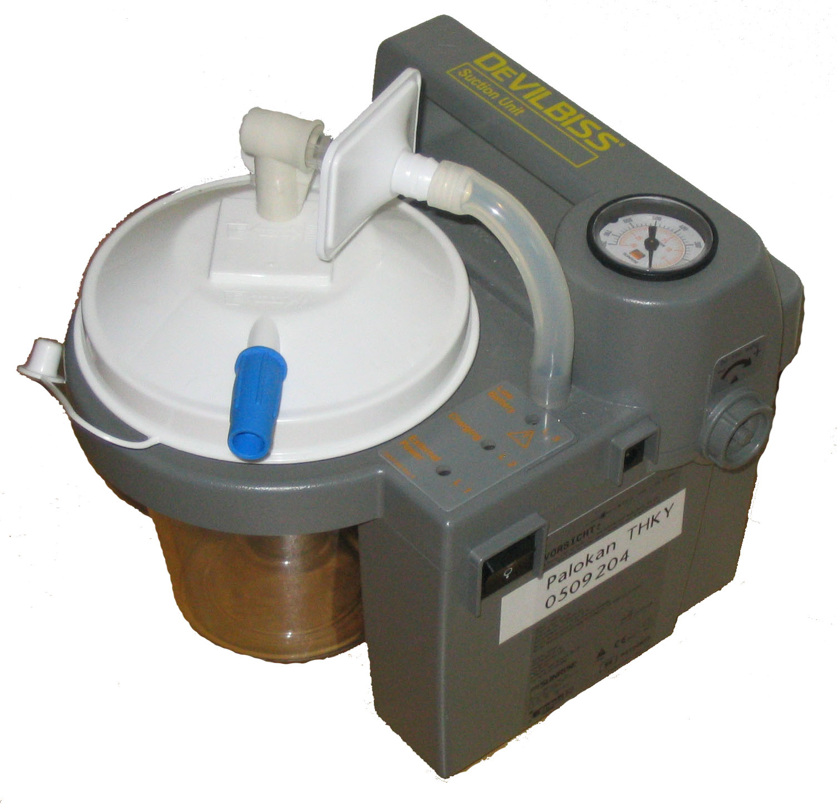
-Kannettava imulaite

- Laitteella imetään limaa hengitysteistä ja suusta.
- Laitetta käytettäessä on viereen varattava kupillinen vettä letkujen välihuuhtelua varten.
- Liman imemisessä on suositeltavaa, mahdollisuuksien mukaan, olla kaksi henkilöä, joista toinen pitää XXX suuta auki (esim. hammasharjan harjattomalla päällä), ettei XXX pure letkua, ja toinen käyttää imuletkua
- Liman imeminen on epämukava toimenpide. Rauhoittele XXX samalla.

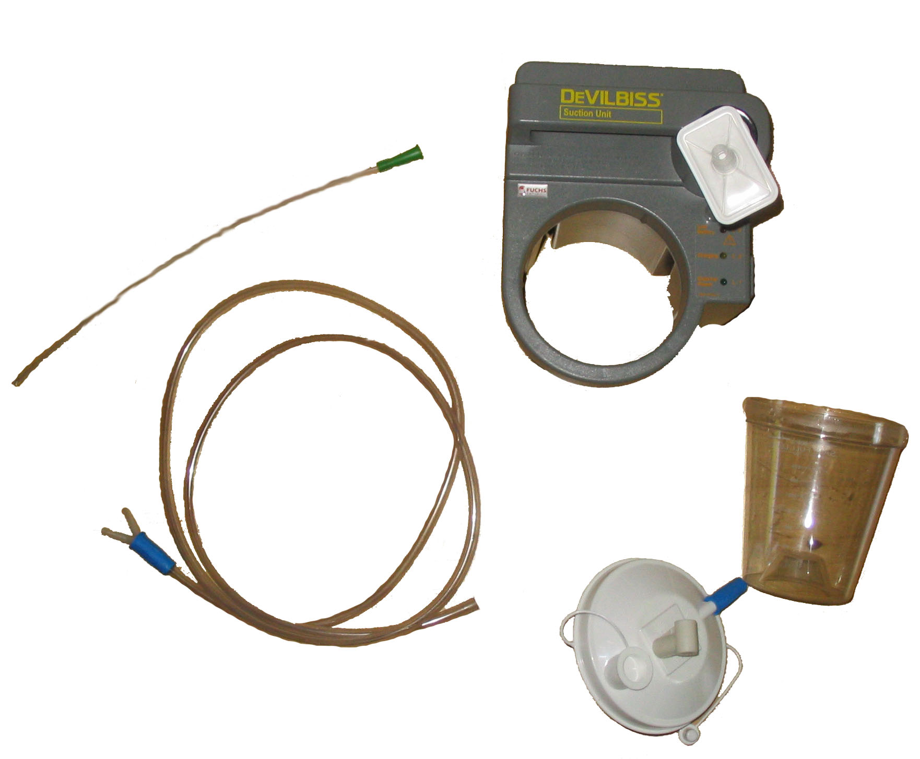
kertakäyttöinen imuletku nieluun
imuletku, toinen pää kiinnitetään laitteeseen ja toinen kertakäyttöiseen imuletkuun
imulaitteen runko
astia, johon lima kertyy
astian kansi
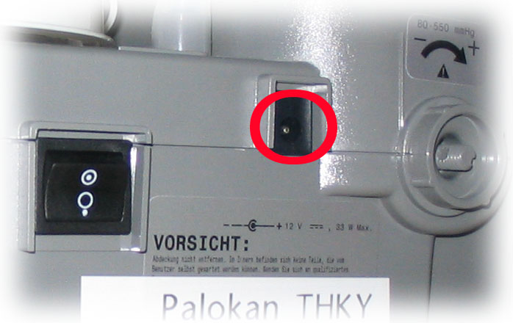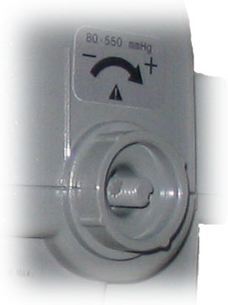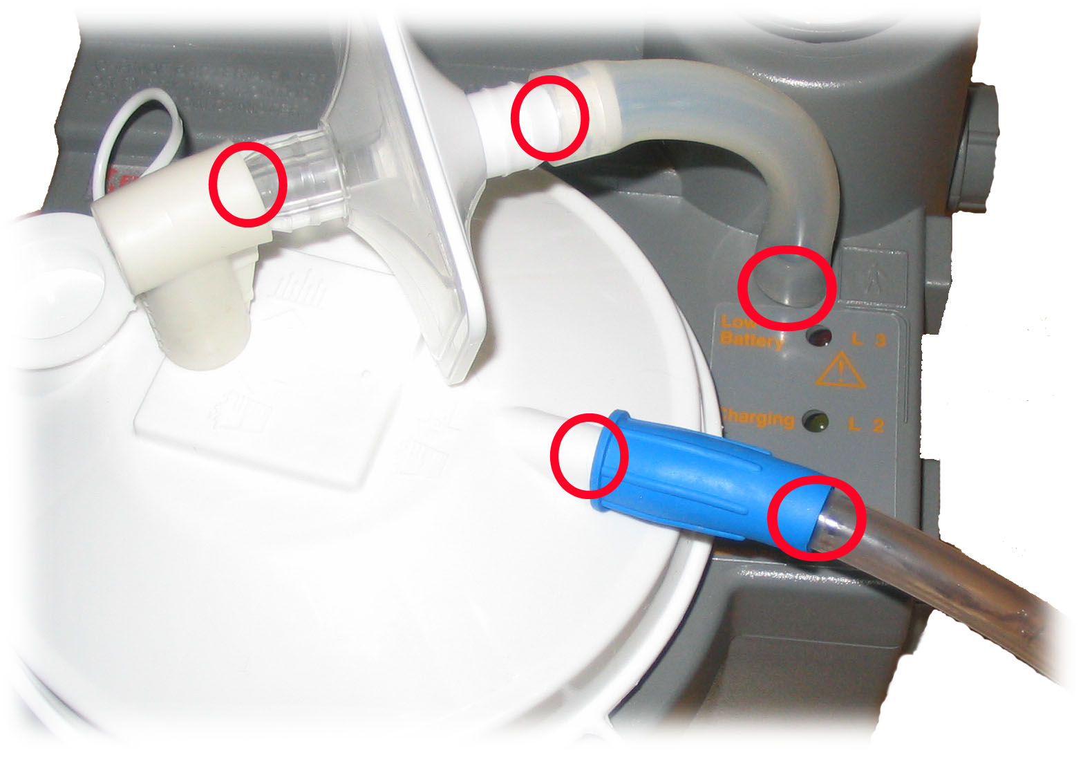
Laite toimii sekä akulla että verkkovirralla. Kotioloissa on hyvä käyttää verkkovirtaa (akku latautuu samalla), mutta tarvittaessa laitetta voidaan käyttää myös esimerkiksi ulkona, tai paikassa, jossa pistorasiaa ei ole.

Kiinnitä muuntajan virtajohto laitteen sivussa olevaan pistokkeeseen.

Imemistehon säädintä ei tarvitse normaalisti säätää, jos laite toimii (imee) moitteettomasti. Säätö tapahtuu tarvittaessa laitteen sivussa olevasta säätönupista. Laitteen yläosassa oleva mittari näyttää imutehon.

2. Tarkasta, ja tarvittaessa liitä uudelleen, kaikki laitteen liitoskohdat. Letkujen tulee olla mahdollisimman tiukassa, etteivät ne irtoa käytön aikana.
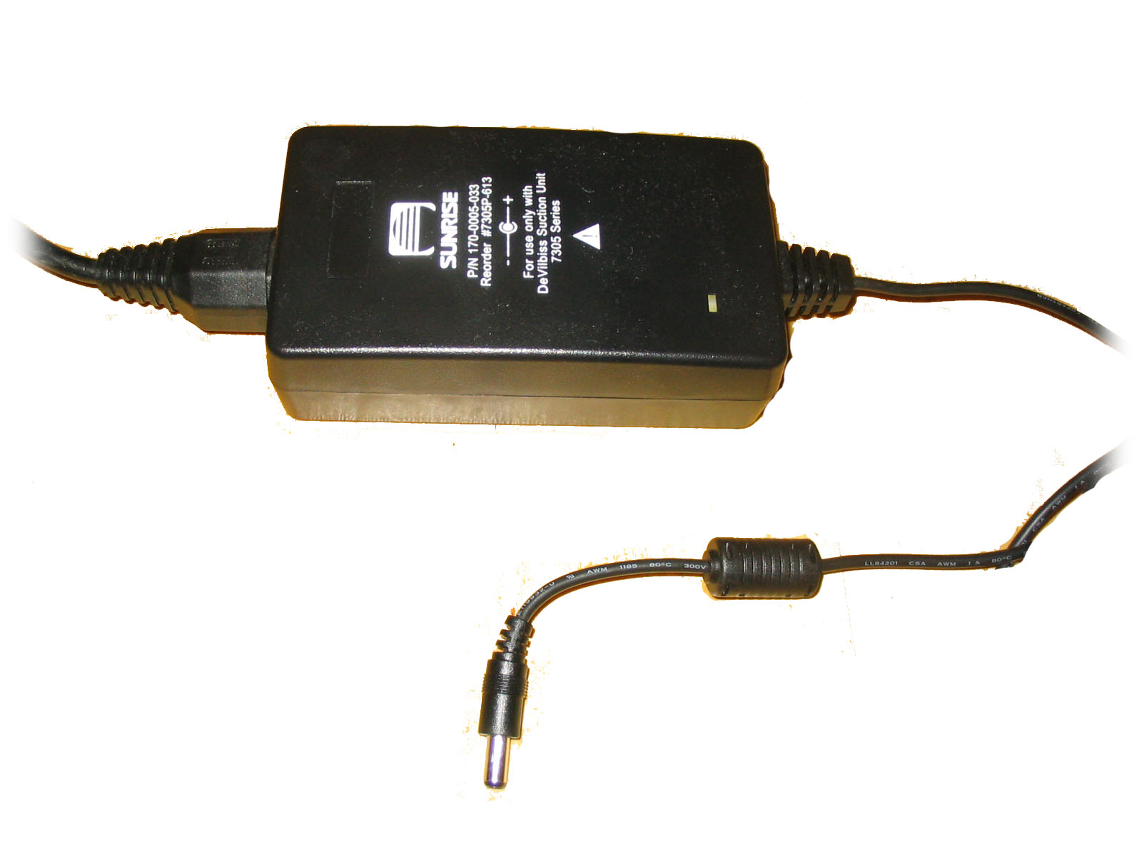
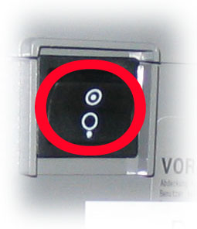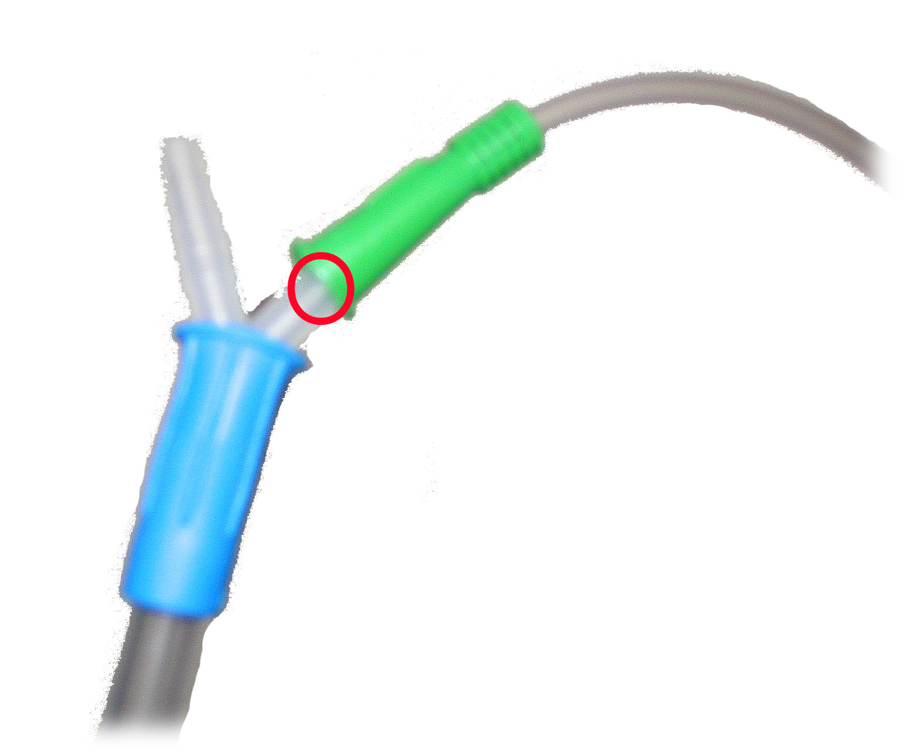
Kiinnitä kertakäyttöinen letku laitteesta tulevan letkun toiseen haaraan. Haarat ovat identtiset, joten ei ole väliä kumpaan letkun liittää.

Kertakäyttöisen imuletkun kiinnikepää voi olla erivärinen. Väri määräytyy letkun paksuuden mukaan. XXX on käytössä vihreä (ohuempi) ja oranssi (paksumpi).

Kertakäyttöistä letkua voi käyttää muutamia kertoja.

Laite on käyttövalmiudessa. Kytke virta päälle laitteen kyljessä olevasta katkaisijasta.

Valojen merkitys

Tilanne on syytä tarkastaa viimeistään laitetta käynnistäessä.

”Low Battery” palaa, kun akku on loppumassa. Kytke laite välittömästi verkkovirtaan.

”Charging” palaa, kun akku latautuu.

”External Power” palaa, kun laite on kytketty verkkovirtaan.
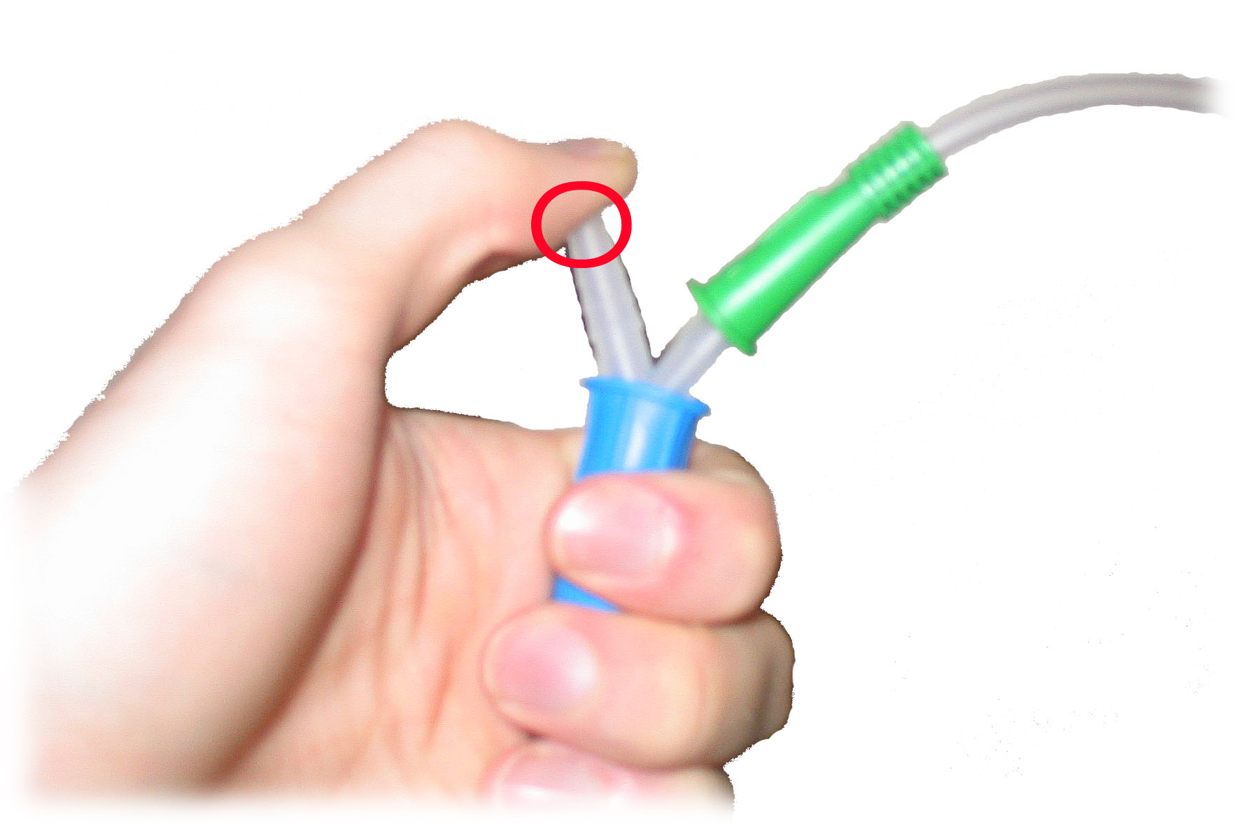
Laitteen ollessa käynnissä, imeminen tapahtuu painamalla peukalolla imuletkun vapaan haaran putki umpeen. Imu lakkaa hetki, kun peukalo vapautetaan putken päältä.

Toisella kädellä ohjataan letkua XXX suuhun. Letku on työnnettävä rohkeasti nieluun, vaikka se tuntuukin epämiellyttävältä. Oksennusrefleksin yhteydessä letku tulisi työntää mahdollisimman syvälle henkitorveen, jotta lima tulisi pois tarpeeksi syvältä.

Letkuja on huuhdeltava välillä imemällä puhdasta vettä.

Imemisen lopuksi on syytä imeä suuhun ja hampaisiin kertynyt lima pois.

- Liman imemisen päätyttyä tulee kaikki letkut ja astia kansineen irrottaa ja pestä kuumalla vedellä. Letkuja on syytä suoristaa, jotta vesi pääsee valumaan niistä ulos. Laitetta ei kannata koota heti uudelleen käyttövalmiuteen, vaan osien on annettava kuivua. Jos laitetta joudutaan käyttämään uudelleen lyhyen ajan sisällä, ei laitetta kannata purkaa ja pestä jokaisen käyttökerran jälkeen.

